exercice d’expression
1 | en vaxdocka | 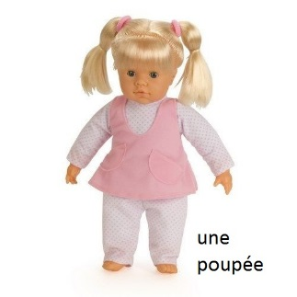  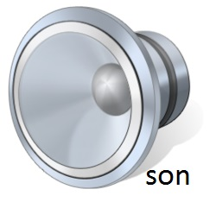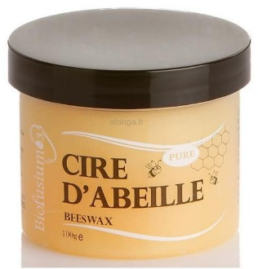
2 | vaxdocka, ljuddocka
3 | trasdockorna
4 | jag är en vaxdocka
5 | jag är bara en vaxdocka
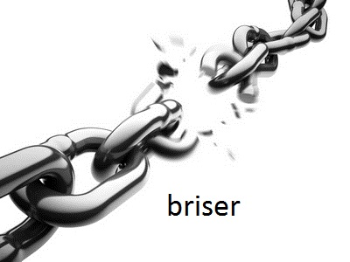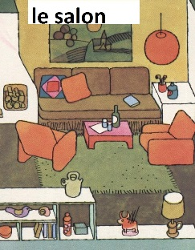

6 | jag är överallt på en gång (samtidigt)
7 | jag ser livet i godisrosa
8 | är jag bättre, är jag värre ?
9 | än en vardagsrumsdocka
10 | än en ljuddocka
11 | sönderslagen i tusen röstbitar
12 | runt omkring mig hör jag skratta
13 | de (tjejerna) som dansar på mina sånger
14 | de (tjejerna) låter sig förföras

15 | jag säger mig vad tjänar det till ?
16 | att sjunga på detta sätt kärleken utan förnuft/anledning
17 | kärleken är inte bara i sångerna
18 | men en dag kommer jag att leva mina sånger
19 | mina skivor har en spegel
20 | i vilken var och en kan se mig
21 | mitt hjärta är graverat i mina sånger
22 | för ett ja, för ett nej
23 | utan att frukta pojkarnas hetta
24 | utan att frukta någonting från pojkar
25 | ensam ibland, suckar jag
26 | under solen i mitt blonda hår

